Приложение 4
Из опыта работы «Родительского всеобуча»
Очные встречи «Родительского всеобуча» проводит педагог-психолог Паршина Н.В.
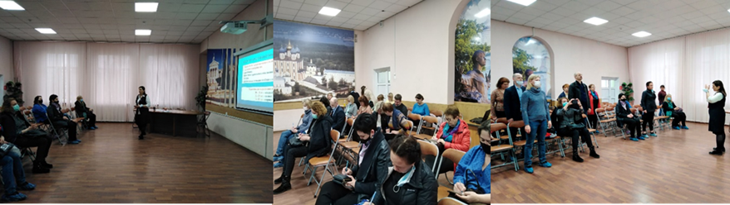
Онлайн-средства связи, используемые педагогом-психологом для организации психолого-педагогического просвещения родителей.
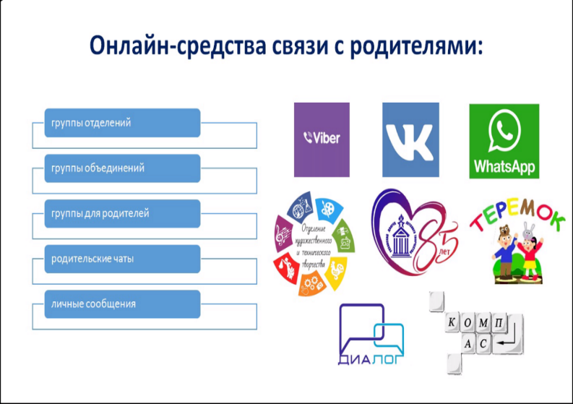
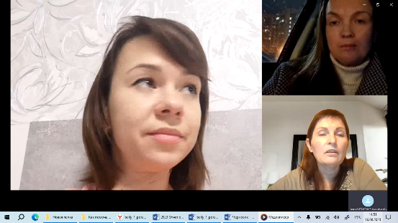
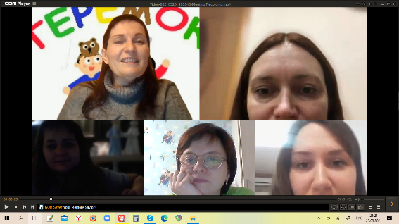
Детско-родительские занятия с педагогом-психологом.
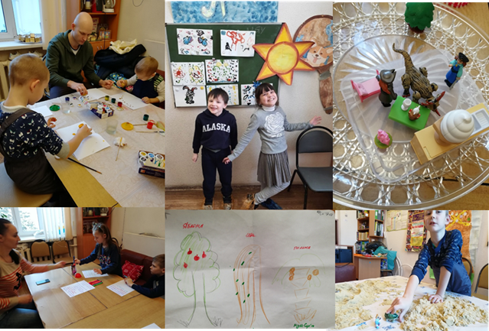
Тренинг «Я – успешный родитель!».
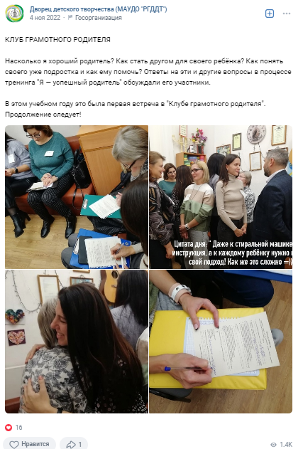

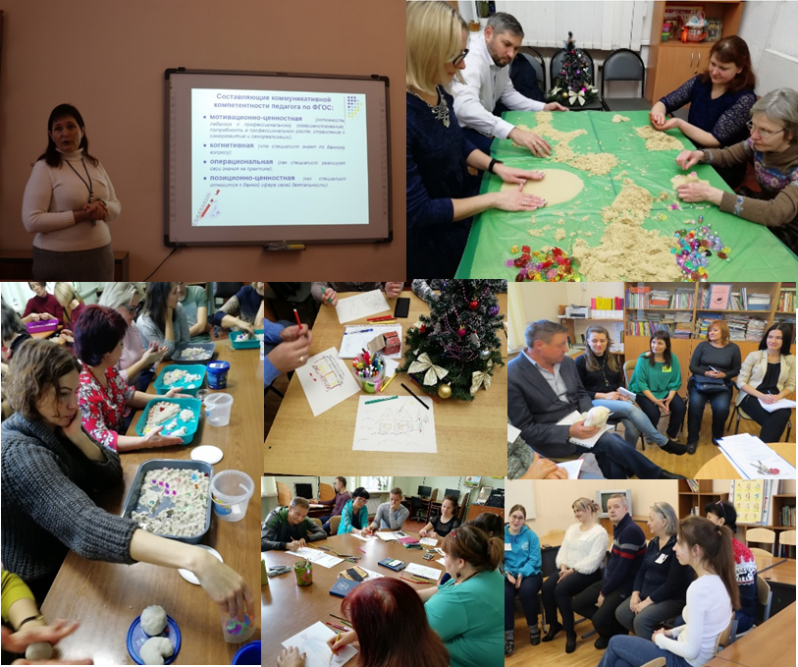
Групповые занятия педагога-психолога для родителей с использованием метода плассотерапии.

